TIẾT 21
KẾ HOẠCH DẠY HỌC ÂM NHẠC 4
TIẾT 21
LÝ THUYẾT ÂM NHẠC: MỘT SỐ KÝ HIỆU GHI NHẠC

I. YÊU CẦU CẦN ĐẠT
1.Kiến thức: HS nhận biết được kí hiệu ghi nhạc
2. Năng lực
+ Năng lực chung
NLC1: Tích cực, chủ động, sáng tạo thông qua các nội dung, hoạt động
NLC2: Tự làm được những việc của mình ở nhà và ở trường theo sự phân công , hướng dẫn.
+ Năng lực âm nhạc
NLÂN1: Nhận biết và thể hiện được một số kí hiệu ghi chép nhạc thông qua thực hành.
3. Phẩm chất:
- PC1: Yêu thích môn âm nhạc, nhạc cụ tự làm từ phế liệu
II. ĐỒ DÙNG DẠY HỌC
1. Giáo viên:
- Bài giảng điện tử đủ hết file âm thanh, hình ảnh, video…
- Giáo án wort soạn rõ chi tiết
- Nhạc cụ cơ bản (VD như trai-en-gô, tem pơ rinVD như thanh phách, song loan, trống con, trai-en-gô, tem pơ rin, nhạc dụ tự làm, recorder hoặc kèn phím.)
2. Học sinh:
- SGK, vở ghi, đồ dùng học tập
- Nhạc cụ cơ bản (VD như trai-en-gô, tem pơ rinVD như thanh phách, song loan, trống con, trai-en-gô, tem pơ rin, nhạc dụ tự làm, recorder hoặc kèn phím.)
III. CÁC HOẠT ĐỘNG DẠY HỌC
Hoạt động tổ chức, hướng dẫn của GV | Hoạt động học tập của HS
Hoạt động khởi động(5’)
- Nhắc HS giữ trật tự khi học. Lớp trưởng báo cáo sĩ số lớp.  - HS chia nhóm, mỗi nhóm được phát 1 tờ giấy A0. Khi có hiệu lệnh, HS từng nhóm sẽ vẽ hình nốt nhạc và dấu lặng vào giấy. Hết thời gian quy định, các nhóm trình bày sản phẩm trên bảng, nhóm nào vẽ đúng, đẹp, trong thời gian nhanh nhất sẽ chiến thắng.  - Giới thiệu tiết học | - Trật tự, chuẩn bị sách vở, lớp trưởng báo cáo  - Thực hiện theo HD GV.  - Lắng nghe, ghi vở
Hoạt động khám phá(15’)
- Chia 2 nhóm nghe và cảm nhận độ dài ngắn(tốc độ) của bản nhạc.  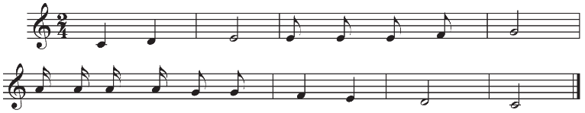  - Nêu cảm nhận độ dài ngắn(tốc độ) của bản nhạc.  1. Hình nốt  - GV nêu khái niệm: Hình nốt là ký hiệu độ dài, ngắn khác nhau của âm thanh trong âm nhạc.  - GV giới thiệu về hình nốt nhạc cơ bản gồm có Hình nốt tròn, hình nốt trắng, hình nốt đen, hình nốt moc đơn, hình nốt móc kép.  - Ký hiệu của các nốt nhạc cơ bản  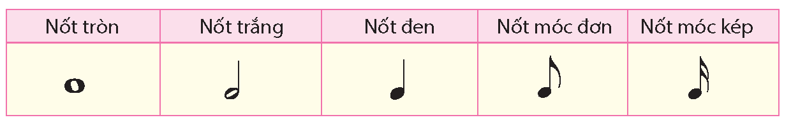  - GV giới thiệu hình nốt gồm các bộ phận như thân nốt, đuôi nốt và cờ nốt.  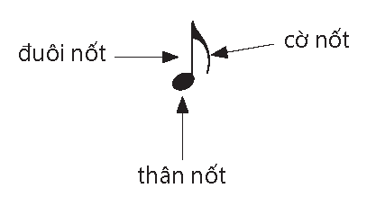  - So sách các hình nốt và hình ảnh đặc trưng các hình nốt?  2. Dấu lặng  - Gíao viên chọn một bài hát và hát liền mạch không lấy hơi, không ngưng nghỉ. Sau đó, giáo viên đàm thoại với học sinh về sự ngưng nghỉ và tác dụng của sự ngưng nghỉ trong âm nhạc nói chung và các bài hát , bài đọc nhạc nói riêng .  - Giáo viên lần lượt giới thiệu tên gọi; kí hiệu và độ dài của các dấu lặng: Dấu nặng là ký hiệu để ghi sự ngưng nghỉ của âm thanh trong âm nhạc tương đương với các hình nốt sẽ có các dấu lặng như sau  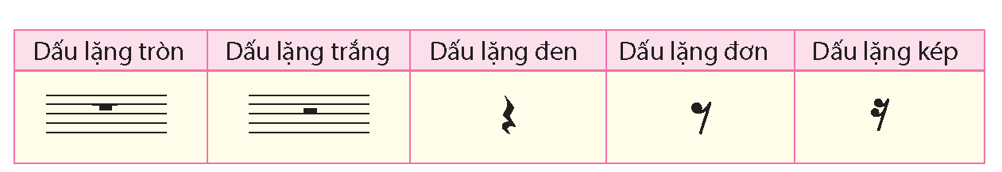  3. Tương quan trường độ  - Giáo viên trình chiếu slide các hình nốt có cùng tên gọi với các dấu lặng .  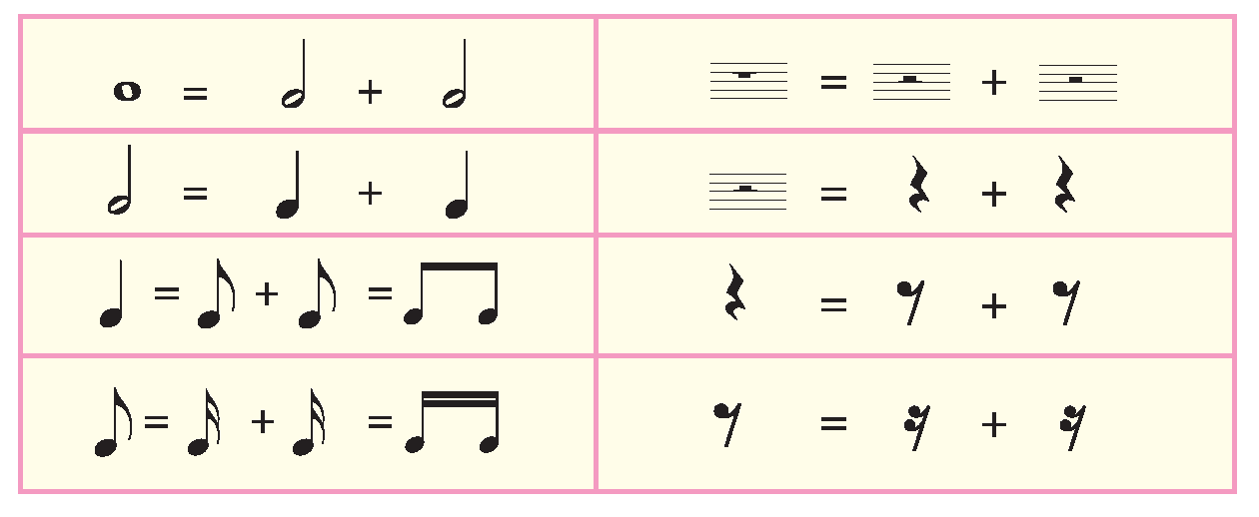  - Học sinh quan sát, nhận biết và ghi nhớ.  - Cá nhân / nhóm học sinh trao đổi về sự giống và khác nhau giữa dấu lặng và hình nốt nhạc cùng tên.  - Giáo viên đặt câu hỏi: Độ dài của dấu lặng đen và hình nốt đen có bằng nhau không ? Dấu lặng đen có vang lên âm thanh không ?,… | - 2 nhóm thực hiện.  - Vài bạn trong 2 nhóm trả lời(Lúc nhanh, lúc chậm, lúc bình thường)  - Lắng nghe, ghi nhớ.  - Theo dõi, lắng nghe, ghi nhớ  - Theo dõi, lắng nghe, ghi nhớ  - 2, 3 banh trả lời(Hình nốt tròn to nhất hình bầu dục...  - Lắng nghe, ghi nhớ, đàm thoại cùng GV.  - Lắng nghe, theo dõi, ghi nhớ.  - Lắng nghe, theo dõi, ghi nhớ.  - Theo dõi, ghi nhớ.  - 3,4 HS trả lời: Có số phách nghỉ và ngân bằng nhau, dấu lặng thì ngưng nghỉ, hình nốt thì âm thanh ngân dài  - Trả lời theo kiến thức(có bằng nhau, dấu lặng đen không vang lên âm thanh)
Hoạt động luyện tập(5’)
- HS quan sát tranh các nốt nhạc và dấu lặng, trình bày tương quan trường độ giữa hình nốt và dấu lặng tương đương. | - Thực hiện theo HD GV
Hoạt động vận dụng(10’)
.- HS ghi chép các hình thức nốt và dấu lặng vào vở.  - Đánh giá và tổng kết tiết học : Giáo viên khen ngợi học sinh cố gắng, tích cực học tập - Dặn học sinh về nhà ôn lại bài hát, chuẩn bị bài mới. làm bài tập VBT. | - Thực hiện  - Lắng nghe, ghi nhớ, thực hiện.
IV. RÚT KINH NGHIỆM SAU BÀI DẠY

